ตัวอย่างการแทรกแซงจากรัฐต่างประเทศ

ตัวอย่างเหล่านี้อิงจากประสบการณ์ที่ชุมชนชาติพันธุ์ได้เปิดเผยต่อกระทรวงชุมชนชาติพันธุ์ ตัวอย่างเหล่านี้นำเสนอเพื่อวัตถุประสงค์ในการให้ข้อมูลและการศึกษาเท่านั้น

กรณีศึกษาเหล่านี้ “รัฐต่างประเทศ” หมายถึง **ประเทศอื่นใดนอกเหนือจากนิวซีแลนด์** คําจำกัดความนี้ใช้เพื่ออ้างถึงประเทศใดๆที่อยู่นอกนิวซีแลนด์  
  
สามารถแจ้งการแทรกแซงจากต่างประเทศต่อ NZSIS และ จนท.ตํารวจได้ หากต้องการศึกษาเพิ่มเติมเกี่ยวกับการแจ้ง โปรดดูที่: [วิธีแจ้งการแทรกแซงจากต่างประเทศ](https://www.ethniccommunities.govt.nz/programmes/security-and-resilience/how-to-report-foreign-interference/)

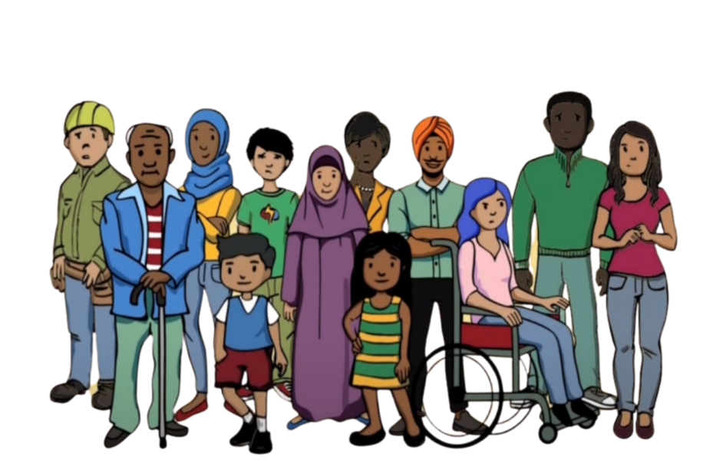

**ตัวอย่างที่ 1**

สมาชิกในชุมชนคนหนึ่งพูดต่อต้านประเทศต้นทางของตนต่อสื่อในนิวซีแลนด์ หลังจากนั้น บุคคลดังกล่าวก็ได้รับโทรศัพท์จากธนาคารในนิวซีแลนด์ โดยแจ้งว่าบัญชีของตนถูกระงับ เนื่องจากชื่อของตนอยู่ในบัญชีรายชื่อที่ถูกกล่าวหาว่าก่ออาชญากรรมร้ายแรงระดับนานาชาติ ซึ่งเรียกว่าการปิดบัญชีโดยธนาคาร บุคคลดังกล่าวไม่สามารถแตะต้องเงินของตนได้เนื่องจากบัญชีธนาคารถูกอายัด

สมาชิกชุมชนมีความกังวลอย่างมากเนื่องจากตนมิได้ก่ออาชญากรรมใด ๆ บุคคลดังกล่าวเชื่อว่ามีการบันทึกชื่อของตนในบัญชีของประเทศต้นทางเพื่อข่มขู่และยับยั้งมิให้ตนวิพากษ์วิจารณ์ ประเทศต้นทาง บุคคลดังกล่าวไม่มีทางเลือกอื่นนอกจากต้องสงบปากสงบคำ

**ตัวอย่างที่ 2**

สมาชิกในชุมชนได้รับการติดต่อจากผู้ที่เป็นตัวแทนของรัฐบาลต่างประเทศ บุคคลนั้นได้รับแจ้งว่าครอบครัวของตนในประเทศต้นทางจะได้รับอันตรายเว้นแต่ตนจะเข้าร่วมกลุ่มที่จัดโดยรัฐบาลต่างประเทศนั้น จุดประสงค์ของกลุ่มนี้คือการเผยแพร่ข้อความทางการเมืองภายในชุมชนของตนในนิวซีแลนด์ในนามของรัฐต่าง ประเทศ สมาชิกในชุมชนไม่ประสงค์ที่จะเข้าร่วมกลุ่ม แต่ก็หวาดกลัวว่าครอบครัวของตนจะได้รับผลกระทบ และรู้สึกกดดันที่จะต้องเข้าร่วมเพื่อให้ครอบครัวของตนปลอดภัย

การถูกบังคับให้เข้าร่วมกลุ่มทําให้สมาชิกในชุมชนรู้สึกว่าถูกคุกคามและไม่ปลอดภัย บุคคลนั้นต้องคอยระมัดระวังที่จะไม่ออกความคิดเห็นหรือแสดงท่าทีว่าตนจะไม่สนับสนุนกลุ่มดังกล่าว บุคคลนั้นรู้สึกว่าไม่สามารถแสดงความคิดเห็นที่แท้จริงของตนได้ เสรีภาพในการพูดของตนถูกลิดรอน

**ตัวอย่างที่ 3**

ชุมชนชาติพันธุ์แห่งหนึ่งมีการจัดกิจกรรมทางวัฒนธรรม ผู้จัดงานได้รับการเสนอเงินบริจาคจํานวนมากจากผู้ที่เป็นตัวแทนรัฐบาลของประเทศต้นทางของตน ตนจะได้รับเงินบริจาคก็ต่อเมื่อยอมแชร์ข้อมูลส่วนตัวเกี่ยวกับสมาชิกในชุมชนของตนเท่านั้น

ผู้จัดงานรู้สึกไม่สบายใจอย่างยิ่งเกี่ยวกับข้อเสนอนี้ รู้สึกกดดันที่จะต้องยอมรับการบริจาคเพื่อสนับสนุนกิจกรรมดังกล่าวแต่ไม่อยากแชร์ข้อมูลส่วนบุคคลของชุมชน เมื่อปฏิเสธการบริจาคตนก็รู้สึกหวาดกลัว กังวลว่าจะเกิดอะไรขึ้นกับตนถ้าปฏิเสธข้อเสนอนั้นซึ่งกลายเป็นเรื่องลำบากที่จะรู้สึกสบายใจในชุมชนของตนเอง

**ตัวอย่างที่ 4**

สมาชิกชุมชนคนหนึ่งประสบปัญหาทางการเงิน มีคนในชุมชนติดต่อสมาชิกคนนั้นในนามของรัฐต่างประเทศเพื่อเสนองานให้ งานดังกล่าวคือการติดตามสมาชิกในชุมชนในนิวซีแลนด์และรายงานความเป็นไปของสมาชิกให้รัฐต่างประเทศ ทราบ คนกลุ่มนั้นต้องการทราบเกี่ยวกับบุคคลใดก็ตามที่วิพากษ์วิจารณ์รัฐต่างประเทศ

สมาชิกในชุมชนรู้สึกหนักใจ เพราะไม่ต้องการตรวจสอบชุมชนของตน มีการใช้สถานการณ์ทางการเงินเพื่อบีบบังคับ ตนไม่ยอมรับเงื่อนไขนั้นแต่ก็กังวลว่าจะเกิดอะไรขึ้นกับตัวเองบ้างที่ได้ปฏิเสธออกไป สมาชิกเริ่มแยกตัวออกจากชุมชน เพราะเกรงว่าจะได้รับการทาบทามในลักษณะนั้นอีก อีกทั้งยังสูญเสียความไว้วางใจในชุมชน เพราะไม่แน่ใจว่ามีใครอีกบ้างที่อาจมีส่วนเกี่ยวข้องกับกิจกรรมเหล่านั้น